|  |  |  |
| --- | --- | --- |
| **本科毕业论文** | | |
|  | 题　　目 | 基于Ardunio的火焰监测报警系统设计 |
|  | 姓　　名 | 王昊 学号 20170020536 |
|  | 系　　部 | 数学与信息工程系 |
|  | 专　　业 | 软件工程 |
|  | 指导教师 | 张风荣 职称 讲师 |
| 2021年　5月　25日 | | |
|  | | |

原创性声明

本人郑重声明：所提交的学位论文是本人在导师指导下，独立进行研究取得的成果。除文中已经注明引用的内容外，论文中不含其他人已经发表或撰写过的研究成果，也不包含为获得聊城大学东昌学院或其他教育机构的学位证书而使用过的材料。对本文的研究作出重要贡献的个人和集体，均已在文中以明确方式标明。本人承担本声明的相应责任。

学位论文作者签名：　　　　　　　日期

指 导 教 师 签 名：　　　　　　 日期

**目 录**

前 言 1

1.绪 论 1

1.1 课题研究背景 1

1.2课题研究目的和意义 2

1.3 相关技术介绍 2

2.系统总体设计 3

2.1 系统组成框架 3

2.2 监测方案设计 4

3.硬件系统设计 6

3.1控制主板 6

3.2数据采集 8

3.3驱动电机 9

3.4报警反馈 10

4.软件系统设计 11

4.1语言环境选择 11

4.2系统初始化 11

4.3火焰信息采集 11

4.4报警程序 12

结 论 14

参考文献 15

**摘 要**

火焰监测系统的设计开发基于Arduino uno控制主板，YG1006型号红外接受二极管为系统的火焰传感器。总系统通过红外二极传感器对外界环境进行实时的监测，然后经过Arduino uno处理后通过蜂鸣器和LED进行报警与反馈，经过反复的调试最后完成了整个火焰监测报警系统的设计，火焰实时监测系统使得火焰在发生初期就可以被及时发现并且进行做出相应的对策，防患于未然。火焰监测系统电路的总体设计较为容易，总体设计下来具有较高的可靠性，并且思路清晰，实用价值较高，系统具有使用灵活和成本低的优良特点。

**关键字**：ATmega328P;Arduino uno;火焰传感器

**Abstract**

The design and development of the flame monitoring system is based on the Arduino uno control board, and the YG1006 infrared receiving diode is the flame sensor of the system. The total system monitors the external environment through the infrared diode sensor, and then through the Arduino uno processing, the buzzer and LED give an alarm and feedback. After repeated debugging, modification and optimization, the design of the entire system is finally completed. The flame real-time monitoring system makes the flame In the early stage of the occurrence, it can be discovered in time and corresponding countermeasures can be taken to prevent problems before they occur. The overall design of the flame monitoring system circuit is relatively easy, the overall design has high reliability, and the idea is clear, the practical value is high, and the system has the excellent characteristics of flexible use and low cost.  
 **Key words**: ATmega328P ; Arduino uno;Flame Sensor

# 基于Ardunio的火焰监测报警系统设计

# 前 言

随着社会不停地发展，新兴技术如雨后春笋般出现，传感器技术的成熟促使物联网技术也飞速前进，智能家居的出现在某种程度上极大的提高了生活品质和质量，小到智能手表，大到空调电视机，越来越多的家用电器已经被植入了物联网的技术。物联网分为了家庭自动化，家庭网络，网络家电，信息家电等多个分支。这些分支里人们对监测报警相关的系统需求最为迫切,在无人的情况下若是产生了火焰，不仅会危险到人们的财产安全问题，甚至会危及到附近人的生命安全等更严重的后果，所以说人们对于火焰监测报警相关的系统需求极为迫切，如果有什么系统可以实时的监控区域的信息，检测火焰的发生，能够在火灾发生的初期就发出相应的警报或LED闪烁来提醒周围的人，不仅节省了巡逻人力物力还会有更多的机会将火灾恶魔扼死在前期和更多的准备时间去应对火灾的发生，可以尽最大的可能的减少火灾带来的损失。

# 1.绪 论

## 1.1 课题研究背景

据调查近几年全国救援消防队平均每年接报处理了火灾次数约为二十万起左右，直接财产损失在三十余亿元，在此之前，没有任何智能设备辅助的时代，仅仅靠人力进行重复的巡逻检查和防护，因为是人工巡查和巡逻的缘由，时间久了总会出现一些不可避免的问题比如不能全天候实时的进行巡逻和监控，而且也会在巡逻的过程中产生空窗期，具体可以表现在上次巡逻的时候已经存在安全隐患但是在被忽略等等，假如在巡逻监测空窗期出现火焰火苗，但是巡逻人员不能及时的发现安全隐患或者说火灾已经发生了不能及时赶到现场从而错过了火灾抢救的最佳时间等等的问题，传统的预防火焰的方法存在消耗大量的人力物力财力而且实时性不强的种种特点，时间久了人们发现过去传统的火灾监测报警的模式已经不能满足现有需求。

计算机技术与通信技术在近些年来突飞猛进,新兴技术如雨后春笋般出现，加上现在的人们对生产生活的效率和相关功能提出了更高的要求,智能监测报警系统的概念也就在这个的大环境驱动下应运而生。火焰监测报警系统中使用最新的传感器技术对火焰进行监测和报警，尤其是在一些易燃易爆的场所如工厂仓库或日常家居之中，人们通过现有的相关传感器技术与现实生产生活中相结合，并且深入贯彻了科学技术是第一生产力这一理念。

## 1.2课题研究目的和意义

火灾无时无刻都在威胁着人们的日常的生活和生产，对于经济的发展和进步，以及自然生态都有了重大的影响。为了避免那些具有的易燃易爆的物品集体储存过程中因火焰而造成不同程度的危险发生，第一时间预防火灾的发生，火焰报警监测系统应运而生。系统用于日常家居的火焰情况，实时显示各车间的环境状况，通过控制器的分析和处理，实现现场安全的环境。从而提高日常家居的安全系数，实现日常家居起居下的科学管理、控制自动化水平。由于我国大多数火焰监测系统结构设计复杂，价格昂贵，难以获得广泛的应用。

基于Arduino uno设计的火焰监测报警系统致力于打造构造成本低廉并且简单易用的系统，要创建一个管理科学、操作简单、可靠高效的火焰监测系统。在产品竞争日趋激烈化的当下，系统对进行生产的环境因素决定了产品的质量管理以及企业后续产品的市场，对生产生活环境的监测处于更具重要的地位。

## 1.3 相关技术介绍

Arduino uno是一款适合对开源硬件感兴趣、方便基础薄弱的用户学习使用的开源硬件产品，由Arduino公司设计开发，Arduino具有跨平台、简单清晰、开放性、发展迅速等特点，由于它的开发方式简单，使用它可以节约成本缩短开发时间。基于Arduino的种种优势，在机器人、医疗器械制造、智能家居、太空探索、物联网等多种领域都可以看见它，Arduino朝着智能化和交互性发展，另外Arduino公司为用户和相应的开发者提供了免费开源的社区环境，而且提供相应的开源硬件与软件系统，具有丰富的拓展接口，比如具有丰富的有数字信号IO交换口，模拟信号交换IO接口，在此之外还支持各种协议的通讯串口。另外还有各种的传感器供主板选择，灯光传感器、蜂鸣器和其他模块来进行相关的反馈，构建起各种交互对象和嵌入式系统，进一步在现实与数字系统之间构建关系通过编程等机器语音的方法控制对象。

# 2.系统总体设计

## 2.1 系统组成框架

火焰监测报警系统由各个模块相辅相成，首先是火焰传感器模块进行对火焰的实时监控，温度模块也可以做为火焰监测系统的辅助进行监测，将监测到的信息数模转化然后传递给Arduino uno控制主板，Arduino uno根据输入的信息进行处理过后判断是否需要报警，如果需要报警则会通过输出针脚传递信号给LED和蜂鸣器，蜂鸣器和LED组成了报警反馈模块，当然为了使系统在更广的范围内进行移动监控，整个平台可以基于有步进电机的小车上进行移动范围内进行流动监控和报警，也可以通过蓝牙模块在一定范围内进行与智能设备如手机进行相连然后传递相关的信息。

所以说火焰监测报警系统架构可以划分为以下几层：监测信号采集层、控制主板处理层和报警反馈层。系统框架图如下图1所示：

Ardunio uno控制主板

数模转换

传感器层面

复位电路

火焰

温度

电源

蜂鸣器

分析处理

LED

蓝牙传送

报警反馈

Arduino小车

主开发板

图1 火焰传感系统框架

### 2.1.1监测信息采集层

在监测信息采集层中是基于各种传感器模块进行工作的，传感器负责对环境信息进行监测和数模转化的功能，其中红外传感器实现了对火焰中溢出的红外线特征的监测、收集和将火焰的模拟信号转化为电信号通过串口把信息传递给Arduino uno 控制主板。

### 2.1.2控制处理中心

控制处理中心层在系统中起着重要的功能，基于Arduino uno主板的控制处理中心层对监测信号采集层的信号进行加工处理，判断是否存在火焰然后选择性传递给监测报警反馈层，控制中心层的主要功能是分析处理，但是也有其他的功能，比如复位电路的功能重启系统，还起着整合整个系统的模块与整合电路的其他功能，所以说控制主板是整个系统的心脏，协调着各个模块，使各层之间相辅相成。

### 2.1.3报警反馈层

在报警反馈层中主要起作用的是蜂鸣器模块和LED模块，当传感器监测到火焰信号经控制中心处理过后传给蜂鸣器和LED，蜂鸣器震动、LED闪烁进行报警、当然如果在一定范围内也可以通过蓝牙模块进行与智能设备机型连接，查看实时精确的数据。

## 2.2 监测方案设计

系统分为以下几个部分，火焰信号采集模块、电机驱动模块、蓝牙信息传输模块、主板控制器和报警反馈模块。由火焰信号模块将采集到的数据传输给控制主板，控制主板负责驱动LED和蜂鸣器进行报警，再选择性将信息通过蓝牙传输模块传输给用户，管理员可向蓝牙模块传输指令查看相应的实际参数。

### 2.2.1控制主板模块

控制主板是整个系统的核心，是火焰报警系统的重中之重，火焰监测报警系统的核心是以Arduino Uno主板、控制主板与火焰传感器、报警模块和其他模块进行相连接，工作流程为火焰传感器接收到火焰信号然后传输数据到Arduino控制主板，处理过后再发送数据给以LED和蜂鸣器为主的报警器完成这一系列的报警工作，如下图2所示：

Arduino控制主板

蜂鸣器

LED

YG1006火焰传感器

图2 火焰传感系统核心模块

|  |
| --- |
|  |

### 2.2.2火焰监测模块

基于YG1006火焰传感器的火焰监测模块，根据火焰光中的红外光来判断火焰的特征，若是监测到火焰中特别存在的红外光出现则输出高电平，反之输出低电平信号；而火焰基于红外二极管的传感器。模块是由光电二极管组成的。可以通过改变电位器来调节灵敏度。工作电压介于3.3V和5V DC之间。

而火焰传感器通过实时监测环境中是否存在火焰红外光线来实现火灾预警的功能，具体工作流程如图4所示：

开 始

通电

读取PC串行通信的波特率

是否监测到红外光

结束

监测火焰红外光信息并且暂存

输出高电平 蜂鸣器报警

N

Y

图4 火焰监测工作流程

### 2.2.3报警功能

若控制主板接收到红外传感器输出的高低电平反馈后，经处理会给报警蜂鸣器和LED输出相应的电压，若是监测到火焰中特别存在的红外光出现则输出高电平，反之输出低电平信号然后蜂鸣器震动、LED灯光闪烁，反之蜂鸣器和LED处于非工作状态说明附近不存在火焰的情况流程图如下图5所示：

开 始

通电

蜂鸣器和LED启动并等待

控制主板输出高电平

结束

监听控制主板的针脚

LED闪烁 蜂鸣器报警

N

Y

图5 报警模块工作流程

### 2.2.4蓝牙传输和电机驱动模块

其他模块可以用作火焰监测系统的辅助模块，比如蓝牙模块和电机驱动模块，蓝牙模块可以进行调试，而电机驱动模块使火焰监测报警系统的范围更加广泛。Arduino uno通过引脚与其他模块通信，使用一个Arduino蓝牙串口通信软件来发送指令，Arduino uno通过接口与蓝牙设备进行连接，管理员发送指令传输给Ardunio控制板，可以在程序中自定义字符，不同的字符代表不同的小车行为，例如字符G让小车向前驱动，由开发板的主控芯片来对用户指令进行判别，如果指令字符和程序中的自定义字符相同就可以执行自定义的行为。

使用一个电机驱动模块来驱使小车的电机，使电机运转起来，电机驱动模块可以控制电机的正反转，来实现小车的前进、后退、向左向右转向等等功能，可以使用主控板PWM接口来对电机进行调速以来改变小车的属性例如前进速度。

# 3.硬件系统设计

## 3.1控制主板

Arduino uno功能齐全，在众多单片机开发板Arduino uno是最为流行的。控制主板所使用的是具有高性能低功耗的AVR 8位微控制器ATMega328P作为它的主控芯片，还具有内部标准的振荡器、更多的接口功能、先进的RISC结构、良好的抗干扰性并且提供了串口通信功能等特点，此芯片具有六个睡眠模式，分别是空闲、ADC降噪、电源保存、关闭、待机状态和待机扩展。控制主板有6个模拟引脚可以作为ADC使用，Arduino的ADC有10位分辨率，模拟电压可以用1024（0～1023）个数字电平来展示。uno有14个I/O引脚，引脚支持复用，其中有6引脚还支持PWM输出。使用uno的RX和TX两个引脚可以和其他设备进行通信。uno还支持自动复位功能，不同于其他的一些开发板需要在上传程序前必须要手动的复位，uno使用程序控制就可以让其实现复位。

主板的开源微控制器基于ATmega328P微控制器的Arduino Uno开发板，它有十四个数字引脚（其中的六个作为输出引脚）、六个输入引脚、电源稳压器等。Arduino Uno具有32KB Flash、2KB 临时内存和1KB 只读储存。时钟频率为16MHz。 Arduino Uno支持各种协议的串口通信协议，进行与其他设备串口通信。Arduino UNO有三种存储空间，实现通过串行端口下载程序的功能，将其他31.5KB作为用户存储空间。SRAM容量是2KB，SRAM相当于一个计算机的内存，当CPU进行分析运算时，需要在其中发展开辟一个具有一定存储网络的空间，当断电或arduino被重置时，数据就会丢失。EEPROM，容量为1KB，EEPROM的全称为电可擦写的可编程以及只读程序存储器，是一种通过用户信息可更改的只读一个存储器，其特点是在Arduino断电或复位后，其中的数据不会出现丢失。

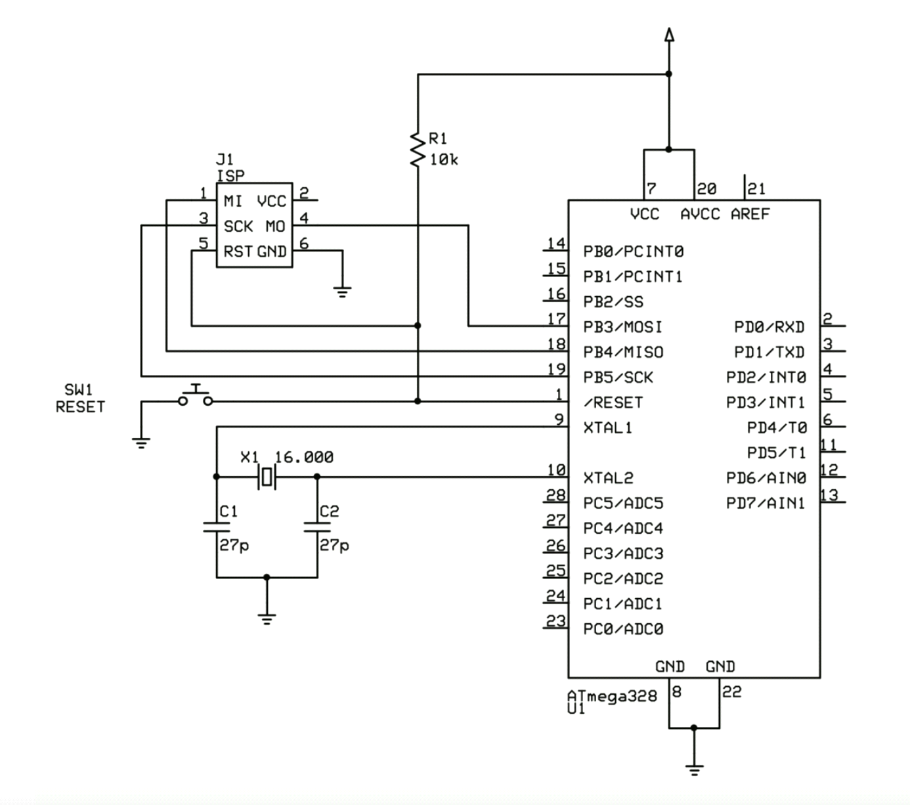

图7 ATmega328电路图

## 3.2数据采集

红外线二极管检测波长的范围在760至1200nm内的波长的火源或其他光源。 YG1006传感器是一种可以在短时间快速检测信号和灵敏的NPN硅光二级管。 由于采用新型树脂的材质，所以使得系统对红外线异常敏感。具有兼容Grove接口、对于火光具有很高的灵敏度、响应时间很快、使用方便、灵敏度可调等产品特性。规格参数如下：

表1 火焰监测器参数

|  |  |  |  |  |
| --- | --- | --- | --- | --- |
| 项目 | 最小 | 标准 | 最大 | 单位 |
| 工作电压 | 4.75 | 5.00 | 5.30 | VDC |
| 工作电流 | / | 20 | / | mA |
| 光谱检验范围 | 760 | 940 | 1100 | Nm |
| 检测距离范围 | 0 | ~ | 1 | m |
| 响应时间 | 15 | 15 | 15 | μS |
| 工作温度 | -25 | ~ | 85 | ℃ |

传感器的红外波长检测范围在760nm-1300nm。 下图显示了光谱灵敏度。

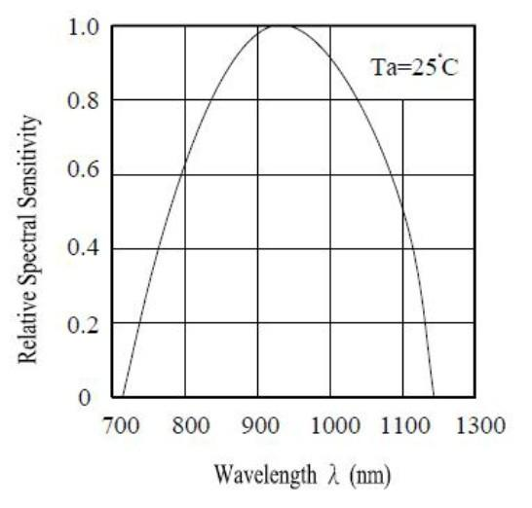

图6 红外传感器检测范围

Arduino主板上火焰传感器连接到输出引脚4。蜂鸣器与Arduino的8号数字引脚相连。数字引脚7连接到LED的针脚。火焰传感器通过检测周围的火焰红外波长从而检测火焰的存在。火焰存在的时候，输出高电平信号，否则将输出低电平。检测Uno引脚上的高低电平逻辑状态，然后判断下面将要进行的认为，比如蜂鸣器蜂鸣报警和LED灯光闪烁从而发出警报。

Arduino控制主板

YG1006火焰传感器

图7 YG1006逻辑电路图

## 3.3驱动电机

使用双H桥电机驱动（L293D）来完成对直流电机的驱动任务。直流电机按照磁感应的工作原理可以把电能转换为一种机械能，电机主要由绕组和一块永久磁铁组成，在磁极中间缠绕一个可以旋转的线圈，线圈的电流控制电机的运转方向和转速。电路图如图8所示：

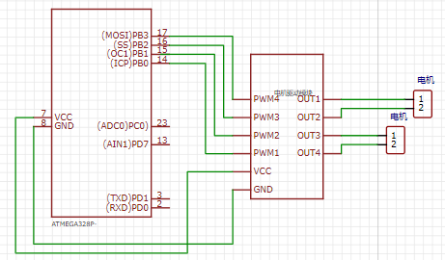

图8 步进电机与控制主板

## 3.4报警反馈

若控制主板接收到红外传感器输出的高低电平反馈后，经处理会给报警蜂鸣器和LED输出相应的电压，若附近有火焰，则蜂鸣器震动、LED灯光闪烁，反之蜂鸣器和LED处于非工作状态说明附近不存在火焰的情况。蜂鸣器的正极针脚连接主板14号针脚，另个针脚接地。如图9所示：

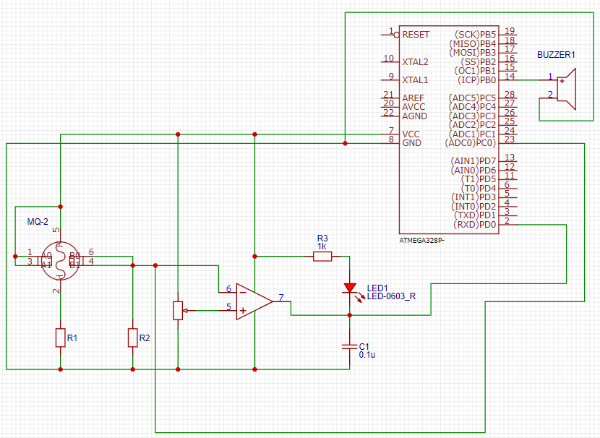

图9 蜂鸣器和LED与控制主板

# 4.软件系统设计

## 4.1语言环境选择

本项目选用了通用Arduino Software IDE，以Java为蓝本的程序编程应用软件。它的集成开发环境源自于Processing编程语言以及Wiring计划。它是为了给没有编程基础的人们设计出的一个简洁易用的介绍程序，并且拥有很多智能的自动填补功能、程序标记高亮、自动补全和一键编译等等人性化功能，你也可以利用编辑器进行对Arduino硬件的烧录。Arduino软件IDE使用类似于C语言（基于C和C ++的语言的前提下进行编程），并提供包含通用输入/输出功能的接线软件库。编译并与GNU Toolchain链接后，Arduino软件IDE提供了一个“avrdude”程序将可执行文件转换为可以在Arduino硬件中编程的固件。

## 4.2系统初始化

首先需要对控制主板上的引脚进行自定义通信，void setup()用于设置控制主板的数字输出引脚的状态并控制与串口通信的相应波特率，监控电路的状态并且显示火焰状态。子函数代码如下所示：

void setup()

{

Serial.begin(9600) ; //设置串口通信的波特率

pinMode(buzzer, OUTPUT) ; //定义蜂鸣器状态

pinMode(LED, OUTPUT) ; //定义LED状态

pinMode(flame_sensor, INPUT) ; //定义火焰传感器状态

}

## 4.3火焰信息采集

火焰信息采集如下图10所示,通电之后传感器读取串口通信的波特率然后进行实时的对火焰进行检测，假如检测到火焰就会发送信息给控制主板。首先首先需要对火焰传感器、LED、和蜂鸣器的引脚进行自定义。数字引脚4定义为火焰传感器的引脚。同样数字引脚8定义为蜂鸣器。LED连接到数字引脚7作为LED的自定义引脚。监控数字引脚的状态然后自定义与PC串行通信的波特率方便实时监测火焰的存在情况。

开 始

通电

读取PC串行通信的波特率

是否检测到火焰特征

结束

监测火焰红外光信息并且暂存

输出高电平 蜂鸣器报警

N

Y

图11 火焰信息采集过程

## 4.4报警程序

系统判断是否要打开蜂鸣器或LED的依据是“flame_status”变量中储存传递的值，蜂鸣​​器打开与否和LED是否闪烁是根据上述变量“flame_status”中传递的值是否为0或1进行判断。

如果检测到火焰存在，那么它的值为1，进一步表示火焰传感器检测到火焰红外线的存在。此时蜂鸣​​器蜂鸣和LED闪烁，随后显示相应的警告在串行端口监视器显示火焰警告于Arduino IDE。反之上述变量传递的值如果为0，则说明传感器没有感应到火焰的存在，蜂鸣器和LED处于关闭状态。检测火焰的状态还需系统在每秒刷新状态以保证实时都可以检测到火焰。

“flame_status”变量用于传递火焰传感器输出的数字信号。根据变量的值，将判断火焰是否存在。代码如下所示：

int buzzer=8; //蜂鸣器定义为Arduino的数字引脚8

int LED=7; //LED定义为Arduino的数字引脚7

int flame_sensor=4; //火焰传感器定义为Arduino的数字引脚4

int flame_status; //定义变量 用于存储从火焰传感器读出的数值

变量“flame_status”中存储了火焰传感器的数字输出信号。函数代码如下所示：flame_detected = digitalRead(flame_sensor).

# 5.系统调试

基于Arduino Uno的火焰监测报警系统设计主要对火焰传感器监测火焰情况仿真，观察报警蜂鸣器与LED状态以及不同状态下的现象，同时经过测试得出是否总体系统是否能对火焰起到监测并报警的功能。系统在进行实际测试前先在虚拟下进行仿真，对主程序进行测试，可有效减少实际测试发生的错误。

仿真图中各个传感器与输出信号装置通过面包板与控制主板进行连接，控制主板的8号针脚连接到面包板的（j,22），蜂鸣器的针脚连接到面包板的（h,22）（h,23），（j,23）接地，控制主板的7号针脚连接到面包板的（i,14）,电阻连接到（h,14）(h,18)然后用导线与LED串联，然后依次连接好相应传感器与部件。烧录提前编译好的程序到控制主板，连接电源，点燃打火机到监测范围内，其中蜂鸣器震动、LED亮，表示红外传感器检测到火焰的红外光谱存在，说明系统监测到火焰存在；熄灭打火机的火焰，蜂鸣器停止震动，LED灯熄灭，表示监测到火焰已经消失。

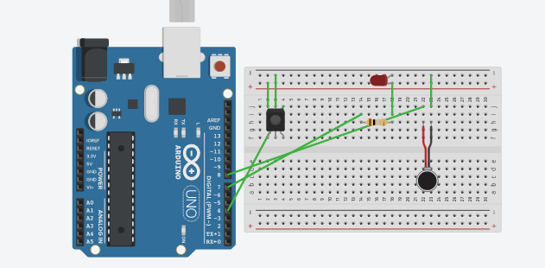

图11 系统连接图

只有再真实环境中进行测试，才可以保证烟雾检测系统中各部分功能模块能否正常的运转。将小车烟雾勘测系统的各组成模块按照连线图进行组合，找一片空地堆积一些树枝、纸屑等可燃物，将地面的可燃物引燃，打开小车的电源让其供电并放于地面，手机开启蓝牙与系统进行连接，通过APP向小车发出运行命令，让小车向火源靠近，观察蜂鸣器和LED灯的变化，最后在手机上通过串口助手查看因为着火而产生的环境变化，根据小车与火源的距离调试程序，希望让小车距离火源一定距离时可以自动的停下来。图12为真实环境下小车的侧视图。

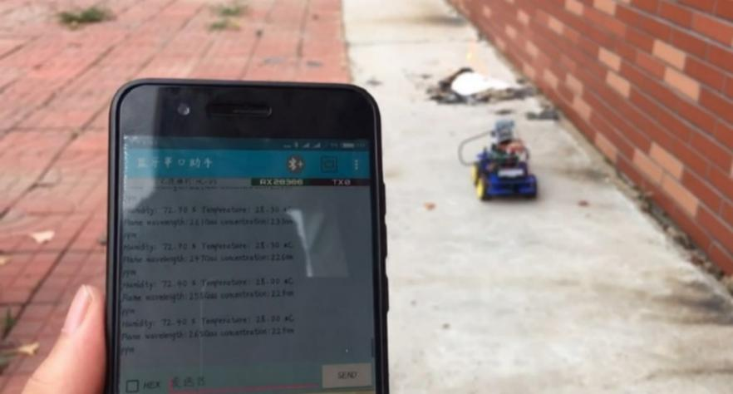

图12 小车测试图

# 结 论

因为传感器在人类生活中具有很大的作用，系统中结合红外接收二极管和 Arduino uno 控制器设计了火焰报警器，火焰报警器具有稳定性好、实时性强、较长的使用寿命的特点，可以在极短的时间内做出反应等特点，所使用的传感器有较好的灵敏度，并且稳定可靠。可以用小电流去控制大功率报警器工作，通过控制主板去处理传感器所发出来的模拟信号的高低电平进而来判断是否检测到火焰红外线的存在，反馈给蜂鸣器和LED进行报警的一个系统，并且结合步进电机与蓝牙模块构成了监测范围更广精度更高、灵敏度高的优点基于单片机的火焰报警系统设计简单、操作方便、成本低廉、运行可靠，可以应用于家庭、生产等其他环境。生活中在火灾发生时，会产生很多有危险的物质，其直接影响着消防人员的生命安全，在不了解现场内的情况时是不利于进行营救工作的，基于arduino智能小车火焰报警监测系统可以代替消防员进行一些具有危险性的搜查工作。在消防人员进入火场搜救前小车先对现场环境进行勘察，替代他们去极端危险的地方进行搜救。现如今智能机器人在灾害救援中应用越来越普遍。

# 参考文献

[1] 毛敏,王海梅.基于Arduino的简单火焰报警器[J].电子科技,2018(1):10-12.  
[2] 李云强.Arduino智能温室大棚的控制系统设计[J].国外电子测量技术,2020(6):21-27.   
[3] 李娜,齐爱玲,贾澎涛,龚尚福.两种火灾烟雾识别方法的研究[J].西安科技大学报,CAS北大核心2019(5):898-904.  
[4] 何宗泰.芯片的矿洞救援车与新型避障算法设计[J].工业控制计机,2019(4):456-458.  
[5] 李水.烟雾报警检测器的硬件开发[J].电子制作,2020(6):21-27.  
[6] 杨继志,郭敬.Arduino的互动产品平台创新设计[M].单片机与嵌入式系统应用,2012.  
[7] 雅各布,弗雷登.现代传感器手册[J].机械工业出版社.2018(6):56-62.  
[8] 樊胜民,樊攀,张淑慧.Arduino编程与硬件实现[J].北京化学工业出版社,2019(5):30-35.  
[9] 高丰伟.野外早期火灾烟雾视频检测技术研究[J].成都信息工程大学报,2018(6):50-56.  
[10] 范羚.单片机课程案例化教学方法研究[J].计算机产品与流通,2020(06):231.

# 致 谢

在聊城大学度过了既愉快又紧张的大学生活。四年的学习生涯中，我深深的敬佩着给与我教育的每一位老师，他们不仅教给我走向社会所需的专业知识，还使我学到了许多为人处世的道理，在此向各位老师表示诚挚的感谢。在论文即将完成之际，我更要感谢我的论文指导老师--张风荣老师，她在论文撰写期间给予了我无私的指导和帮助，不厌其烦的指出我的不足之处，引导我进行论文的修改。

同时，我也要感谢给予了我帮助的同学们，感谢他们的无私分享使得我在学习期间收获颇丰，事半功倍。

最后，我要感谢本篇论文所涉及的各位学者，参考、引用了多位学者的研究文献，通过他们的研究文章使我对研究课题有了很好的出发点与内容框架，如果没有各位学者研究成果的帮助和启发，我将很难完成这篇论文的写作。

我的论文作品不是很成熟，还有很多不足之处。在今后的工作与学习中仍会继续的努力进取，不断完善。